OBEC MURÁŇ



KONSOLIDOVANÁ VÝROČNÁ SPRÁVA

za rok 2019

Obsah

- Konsolidovaný celok
- Metódy konsolidácie
- Všeobecné informácie o konsolidovanom celku
- Informácie podľa § 20 ods. 1 zákona o účtovníctve
- Prílohy
  - Konsolidovaná účtovná závierka k 31.12.2019
  - Správa nezávislého audítora

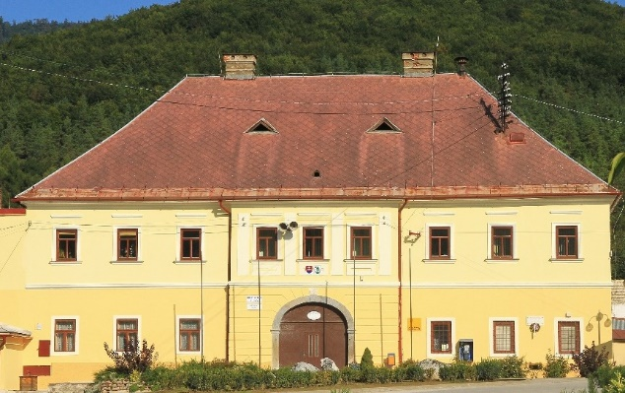

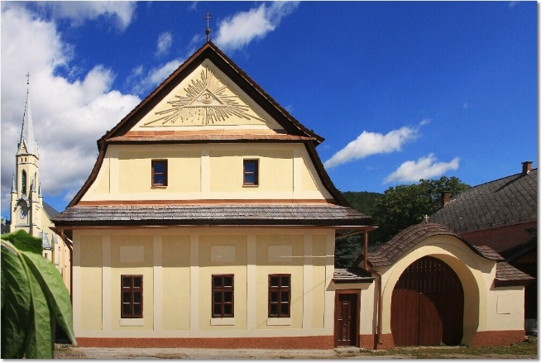
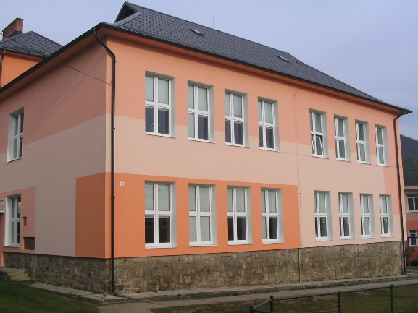

1. Konsolidovaný celok

    - Konsolidujúca účtovná jednotka

Obec Muráň, Muráň č. 329, 049 01 Muráň
IČO : 00328537
DIČ : 2020724717

    - Konsolidované účtovné jednotky

P.č. | Obchodné meno | Sídlo | IČO | Vplyv
1. | Obec Muráň | Muráň č. 329,  049 01 Muráň | 00328537 | Materská účtovná jednotka
2. | ZŠ s MŠ Muráň | Muráň č. 353,  049 01 Muráň | 37888871 | RO–dcérska účtovná jednotka
3. | Múzeum Muráň | Muráň č. 5,  049 01 Muráň | 42186986 | RO–dcérska účtovná jednotka

2. Metódy konsolidácie

- Použitá metóda konsolidácie

Obec Muráň ako konsolidujúca účtovná jednotka použila metódu úplnej konsolidácie z dôvodu, že obec má dve rozpočtové organizácie.
Obec Muráň nemá obchodné podiely v spoločnej účtovnej jednotke a nemá obchodné podiely ani v pridruženej účtovnej jednotke.

- Konsolidácia kapitálu

Deň, ku ktorému sa vykonala prvá konsolidácia kapitálu bol 01.01.2009.

- Konsolidácia medzivýsledku

Konsolidácia medzivýsledku sa neuskutočnila, pretože v konsolidačnom poli medzivýsledok nevznikol.

3. Všeobecné informácie o konsolidovanom celku

- OBEC MURÁŇ

Všeobecné informácie
Obchodné meno a sídlo | Obec Muráň  Muráň č. 329  049 01 Muráň
Dátum založenia | 01.01.1990
Dátum vzniku | 01.01.1990
Právna forma | Obec
Predmet činnosti | v zmysle §4 ods.3 zákona č. 369/1990 o obecnom zriadení

Zamestnanci
Počet zamestnancov k 31.12.2019 | 32

Členovia orgánov spoločnosti
Štatutárny orgán | Starosta | Ing. Roman Goldschmidt
 | Obecné zastupiteľstvo | Ing. Juraj Frandel - zástupca starostu
 | Obecné zastupiteľstvo | Branislav Goldschmidt
 | Obecné zastupiteľstvo | Ján Huťan
 | Obecné zastupiteľstvo | Jaroslava Labošová
 | Obecné zastupiteľstvo | Jaroslava Nociarová
 | Obecné zastupiteľstvo | Mgr. Róbert Regenda
 | Obecné zastupiteľstvo | Mgr. Ján Urva
Kontrolný orgán | Hlavný kontrolór | Ing. Ján Piatko

Individuálna účtovná závierka Obce Muráň bola odovzdaná dňa 27.02.2020.

- ZÁKLADNÁ ŠKOLA S MATERSKOU ŠKOLOU MURÁŇ

Všeobecné informácie
Obchodné meno a sídlo : | Základná škola s materskou školou Muráň  Č. 352  049 01 Muráň
Dátum zriadenia : | 01.07.2002
Dátum vzniku : | 01.07.2002
Právna forma : | Rozpočtová organizácia
Predmet činnosti : | v zmysle zákona č.596/2003 o štátnej správe v školstve a školskej samospráve

Zamestnanci :
Počet zamestnancov k 31.12.2019 | 38

Členovia orgánov spoločnosti :
Štatutárny orgán : | Riaditeľka | Mgr. Andrea Marčáková

Individuálna účtovná závierka Základnej školy s materskou školou Muráň bola odovzdaná dňa 25.03.2020.

C . MÚZEUM MURÁŇ

Všeobecné informácie
Obchodné meno a sídlo : | Múzeum Muráň  Č. 5  049 01 Muráň
Dátum zriadenia : | 01.11.2009
Dátum vzniku : | 01.11.2009
Právna forma : | Rozpočtová organizácia
Predmet činnosti : | Činnosť múzeí

Zamestnanci :
Počet zamestnancov k 31.12.2019 | 1

Členovia orgánov spoločnosti :
Štatutárny orgán : | Riaditeľka | Janka Spišáková

Individuálna účtovná závierka Múzea Muráň bola odovzdaná dňa 18.03.2020.

4. Informácie podľa § 20 ods. 1 zákona o účtovníctve

- informácie o vývoji účtovnej jednotky, o stave, v ktorom sa nachádza a o významných rizikách a neistotách, ktorým je účtovná jednotka vystavená, informácia sa poskytuje vo forme vyváženej a obsiahlej analýzy stavu a prognózy vývoja a obsahuje dôležité finančné a nefinančné ukazovatele vrátane informácie o vplyve činnosti účtovnej jednotky na životné prostredie a na zamestnanosť, s poukázaním na príslušné údaje uvedené v účtovnej závierke

4.1 Pohľadávky, záväzky a bankové úvery v EUR
4.1.1 Pohľadávky ( BRUTO)

Pohľadávky | Stav  k 31.12.2019 | Stav  k 31.12.2018
Pohľadávky do lehoty splatnosti | 14 508,87 | 6 609,02
Pohľadávky po lehote splatnosti | 82 942,71 | 86 380,73
Spolu : | 97 451,58 | 92 989,75

4.1.2 Záväzky (BRUTO)

Záväzky | Stav  k 31.12.2019 | Stav  k 31.12.2018
Záväzky do lehoty splatnosti | 106 940,62 | 107 807,62
Záväzky po lehote splatnosti | 0,00 | 0,00
Spolu : | 106 940,62 | 107 807,62

4.1.3 Bankové úvery a výpomoci v EUR

Druh úveru | Poskytovateľ | Stav  k 31.12.2019 | Stav  k 31.12.2018
Dlhodobý investičný  Dlhodobá časť | Slovenská sporiteľňa | 7 459,50 | 25 579,50
Dlhodobý investičný  Krátkodobá časť | Slovenská sporiteľňa | 18 120,00 | 18 120,00
Spolu : |  | 25 579,50 | 43 699,50

4.2 Bilancia aktív a pasív a výkaz ziskov a strát

4.2.1 Aktíva v EUR

Názov | Bežné účtovné  obdobie  k 31.12.2019 | Predchádzajúceúčtovné obdobie  k 31.12.2018
Majetok spolu | 6 841 070,24 | 6 886 415,16
- Neobežný majetok spolu | 6 622 300,42 | 6 642531,38
z toho:
A.I. Dlhodobý nehmotný majetok | 4 500,00 | 0,00
A.II. Dlhodobý hmotný majetok | 6 373 920,30 | 6 398 651,26
A.III. Dlhodobý finančný majetok | 243 880,12 | 243 880,12
- Obežný majetok spolu | 213 660,34 | 239 002,61
z toho:
B.I. Zásoby | 3 449,64 | 2 930,34
B.II. Zúčtovanie medzi subjektmi verejnej správy | 17 911,99 | 26 329,17
B.III. Dlhodobé pohľadávky | 0,00 | 0,00
B.IV. Krátkodobé pohľadávky | 48 244,07 | 42 549,66
B.V. Finančné účty | 144 054,64 | 167 193,44
B.VI. Poskytnuté návratné fin. výpomoci dlhodobé | 0,00 | 0,00
B.VI. Poskytnuté návratné fin. výpomoci krátkodobé | 0,00 | 0,00
- Časové rozlíšenie | 5 109,48 | 4 881,17
- Vzťahy k účtom klientov št. pokladnice | 0,00 | 0,00

4.2.2 Pasíva v EUR

Názov | Bežné účtovné  obdobie  k 31.12.2019 | Predchádzajúce  účtovné obdobie  k 31.12.2018
Vlastné imanie a záväzky spolu | 6 841 070,24 | 6 886 415,16
- Vlastné imanie | 1 625 693,63 | 1 681 967,41
z toho:
A.I. Oceňovacie rozdiely | 0,00 | 0,00
A.II. Fondy | 0,00 | 0,00
A.III. Výsledok hospodárenia, z toho: | 1 625 693,63 | 1 681 967,41
- Nevysporiadaný VH min. rokov | 1 664 038,26 | 1 583 383,20
- Výsledok hospodárenia za účtovné obdobie | -38 344,63 | 98 584,21
- Záväzky | 132 520,12 | 151 507,12
z toho:
B.I. Rezervy | 0,00 | 0,00
B.II. Zúčtovanie medzi subjektmi ver. správy | 0,00 | 0,00
B.III. Dlhodobé záväzky | 5 094,26 | 3 191,74
B.IV. Krátkodobé záväzky | 101 846,36 | 104 615,88
B.V. Bankové úvery a výpom. | 25 579,50 | 43 699,50
- Časové rozlíšenie | 5 082 856,49 | 5 052 940,63
- Vzťahy k účtom klientov št. pokladnice | 0,00 | 0,00

4.2.3 Výkaz ziskov a strát k 31.12.2019 v EUR

Náklady | Bežné účtovné obdobie |  |  |  |  | Bezprostredne predchádzajúce účtovné obdObie
Náklady | Hlavná  činnosť |  | Podnik. činnosť |  | Spolu | Bezprostredne predchádzajúce účtovné obdObie
Spotrebované nákupy | 187 920,24 |  | 74 674,51 |  | 262 594,78 | 234 569,50
Služby | 226 802,69 |  | 10 911,37 |  | 237 714,06 | 239 001,68
Osobné náklady | 1 071 084,78 |  | 110 389,19 |  | 1 181 473,97 | 979 397,29
Dane a poplatky | 0,00 |  | 120,25 |  | 120,25 | 0,00
Ostatné náklady na prevádzkovú činnosť | 49 273,45 |  | 65,00 |  | 49 338,45 | 46 771,92
Odpisy, rezervy a opr. p. a z účtov čas. rozlíšenia | 246 942,83 |  | 18 480,00 |  | 265 422,83 | 264 746,87
Finančné náklady | 19 835,54 |  | 1 038,38 |  | 20 873,92 | 18 512,87
Mimoriadne náklady | 0,00 |  | 0,00 |  | 0,00 | 0,00
Náklady na transfer a náklad z odvodu príjmov | 6 080,00 |  | 0,00 |  | 6 080,00 | 7 180,00
Spolu účtovná skupina 5 | 1 807 939,56 |  | 215 678,70 |  | 2 023 618,26 | 1 790 179,93
Výnosy,  daň z príjmov a výsledok hospodárenia | Bežné účtovné obdobie |  |  |  |  | Bezprostredne predchádzajúce účtovné obdObie
Výnosy,  daň z príjmov a výsledok hospodárenia | Hlavná  činnosť | Podnik. činnosť |  | Spolu |  | Bezprostredne predchádzajúce účtovné obdObie
Tržby za vlastné výkony a tovary | 72 879,40 | 211 908,47 |  | 284 787,87 |  | 270 869,21
Zmena stavu .. | 0,00 | 0,00 |  | 0,00 |  | 0,00
Aktivácia | 0,00 | 0,00 |  | 0,00 |  | 0,00
Daňové a colné výnosy a výnosy | 630 831,35 | 0,00 |  | 630 831,35 |  | 580 686,01
Ostatné výnosy z prev. činnosti | 9 374,00 | 0,00 |  | 9 374,00 |  | 26 354,34
Zúčtovanie rezerv a OP a ú. čas. rozl. | 3 945,58 | 0,00 |  | 3 945,58 |  | 2 185,57
Finančné výnosy | 14,93 | 0,00 |  | 14,93 |  | 2 978,71
Mimoriadne výnosy | 0,00 | 0,00 |  | 0,00 |  | 0,00
Výnosy z transferov | 0,00 | 0,00 |  | 0,00 |  | 0,00
Výnosy z transferov v obciach, VUC | 1 056 321,97 | 0,00 |  | 1 056 321,97 |  | 1 017 710,50
Spolu účtovná skupina 6 | 1 773 367,92 | 211 908,47 |  | 1 985 276,39 |  | 1 900 784,34
Výsledok hospodárenia po zdanení | -34 574,40 | -3 770,23 |  | -38 344,63 |  | 98 584,21

4.3 Ďalšie informácie o konsolidovanom celku

4.3.1
Účtovné jednotky zahrnuté do konsolidovaného celku (KC) nie sú vystavené významným rizikám a neistotám.
Vplyv činnosti KC na životné prostredie - plnenie opatrení z programov na zlepšenie kvality ovzdušia vypracovaných pre oblasť riadenia kvality ovzdušia Muráň za rok 2019:

- Výstavba kalovej koncovky - ČOV Muráň
- Čistenie, kropenie a umývanie ciest
- Čistenie rieky Muránky
- Realizácia systému zelene (kosenie verejných obecných priestranstiev, výsadba zelene, pravidelné zavlažovanie)
- KC sa riadi ustanoveniami zákona č. 223/2001 Z. z. o odpadoch, zákona č. 401/1998 Z. z. o poplatkoch za znečisťovanie ovzdušia a zákona č. 478/2002 Z. z. o ochrane ovzdušia a o zmene a doplnení niektorých zákonov v znení neskorších predpisov.

Vplyv činnosti KC na zamestnanosť:

Účtovná jednotka | Počet zamestnancov | Z toho vedúci zamestnanci
Obec Muráň | 32 | 1
ZŠ s MŠ Muráň | 38 | 4
Múzeum Muráň | 1 | 1

4.3.2
informácie o udalostiach osobitného významu, ktoré nastali po skončení účtovného obdobia, za ktoré sa vyhotovuje výročná správa

Po 31. decembri 2019 nenastali také udalosti, ktoré by si vyžadovali zverejnenie alebo vykázanie v účtovnej závierke za rok 2019.

4.3.3
informácie o predpokladanom budúcom vývoji činnosti účtovnej jednotky

Predpokladané investičné akcie realizované v budúcich rokoch :
  - Rekonštrukcia umelého trávnika v areály ZŠ s MŠ
  - Vybudovanie parkoviska pod hradom
  - Riešenie havarijného stavu telocvične ZŠ s MŠ,
  - Postupná ďalšia rekonštrukcia komunikácií a chodníkov v obci
  - Revitalizácia ruiny hradu Muráň

4.3.4
informácie o nákladoch na činnosť v oblasti výskumu a vývoja

Účtovné jednotky konsolidovaného celku v roku 2019 nemali žiadne náklady na činnosť v oblasti výskumu a vývoja.

4.3.5
informácie o nadobúdaní vlastných akcií, dočasných listov, obchodných podielov a akcií, dočasných listov a obchodných podielov materskej účtovnej jednotky

Účtovné jednotky konsolidovaného celku v roku 2019 nenadobudli vlastné akcie, dočasné listy, obchodné podiely, ani akcie, dočasné listy a obchodné podiely materskej účtovnej jednotky.

4.3.6
informácie o údajoch požadovaných podľa osobitných predpisov

Pre účtovné jednotky konsolidovaného celku nie sú určené.

4.3.7
informácie o tom, či účtovná jednotka má organizačnú zložku v zahraničí

Účtovné jednotky konsolidovaného celku nemajú organizačné zložky v zahraničí.

V Muráni 9.6.2020 Ing. Roman Goldschmidt
starosta obce

